 МБОУ Ковылкинская СОШ**

**Газета основана в 2006 году. Выпускается раз в месяц.**

**№5 Декабрь 2016 г**

***Для Родины***

***В этом выпуске:***

***Поздравление от директора школы***

***Новогодний карнавал***

***Новый год моей мечты!***

***Спортивные соревнования: во имя человеческого подвига***

***Поздравление от директора школы***

*Поздравляю всех учащихся, учителей и персонал нашей школы с наступающим Новым Годом!!!*

*Не забудьте загадать желания!!!*

*Пусть они сбудутся!!!*

*Интересных, запоминающихся и безопасных праздничных дней.*

*Директор школы О.А.Пузанова*

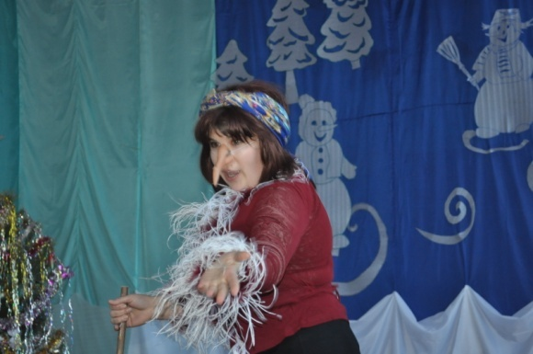

28 декабря в нашей школе прошел новогодний праздник для учащихся 1-9 класса. На мероприятии свои художественные номера показали все классные коллективы, а также был общий танец снежинок и танец дедов Морозов. В завершении мероприятия состоялась праздничная лотерея, главный приз которой красочный символ этого года – петух достался Федотовой Кристине. Окончилось мероприятие дискотекой для старшеклассников.

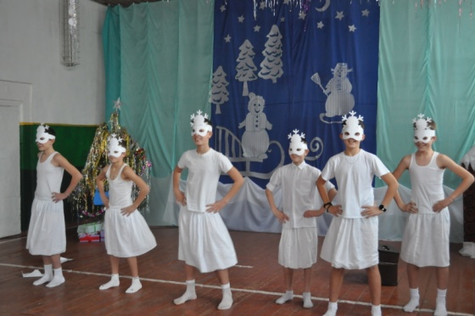



рассказывают учителя

"*Я хочу спокойного Нового Года. Без проблем каких-то, без происшествий. Чтобы не срабатывала сигнализация, труба не прорывала. Я хочу выходных как у всех".*

*«Мечтаю о хорошем и красивом семейном празднике»*

*«Мечтаю о том, чтобы закончился 2016 год»*

*«Мечтаю о том, чтобы все дети любили школу»*

*«Я мечтаю о миллионе рублей»*

*«Хочу, чтобы этот учебный год закончился»*



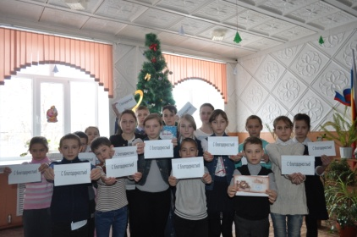

В рамках акции безопасные каникулы юидовцы Лось Данил, Прохватилов Алексей, Морза Даша, Епифанова Вика и Ермакова Анастасия побывали в гостях у воспитанников детского сада «Колосок», рассказали им о том, как обезопасить юного пешехода при движении в темное время суток и вручили буклеты «Фликер – друг пешехода».

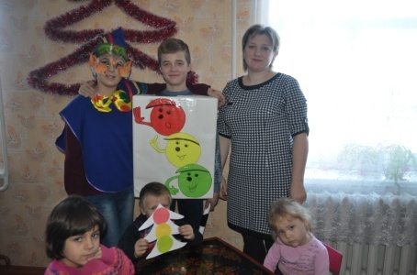

27 декабря в торжественной обстановке состоялась линейка, на которой директор школы Пузанова О.А. поздравила лучших учащихся этого полугодия, среди которых один отличник Белимов Елисей и 22 хорошиста. Все они получили благодарственные письма для родителей. А лучшие классные коллективы 3 и 6 класса (кл.руководитель Кудиевская Л.В. и Прохватилова В.А.) получили сладкий приз – торт

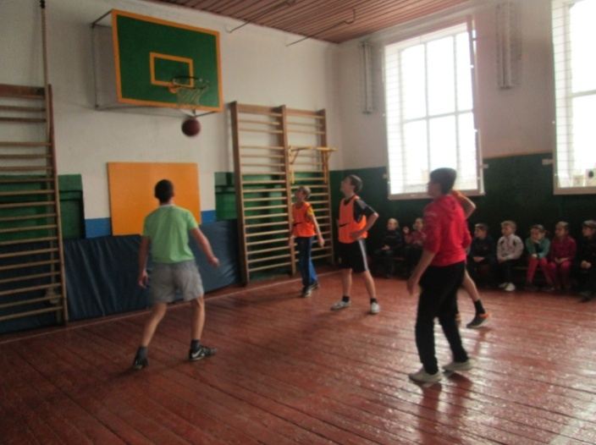

В школе, в рамках месячника, проходит большое количество бесед, уроков мужества, конкурсов, викторин. Ольга Анатольевна Пузанова организовала и провела с ребятами 7-9 класса игру в баскетбол. Сначала была короткая разминка, потом ребята столкнулись в жарком поединке. Победила сборная команда 7-8 класса (Пузанов А.Павленко С., и др.)

|  |  |  |
| --- | --- | --- |
|  | ***Гл.редакторБелимов Ю..***  ***Номер подготовили:***  ***Лось Д., Кроликова Г.А., Федорович А.*** | ***Адре редакции:***  ***х.Ковылкин,***  ***ул Советская,***  ***тел.: 2-45-19*** |